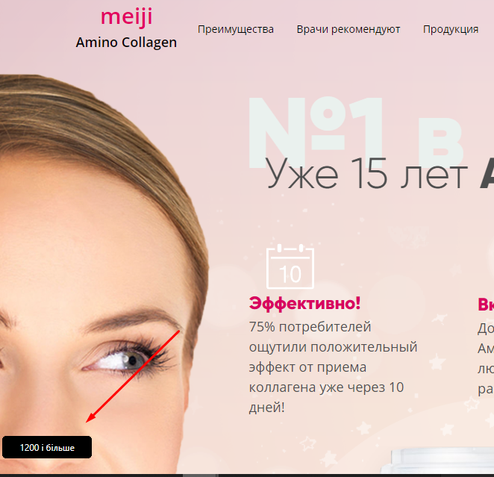

черная плашка лишняя

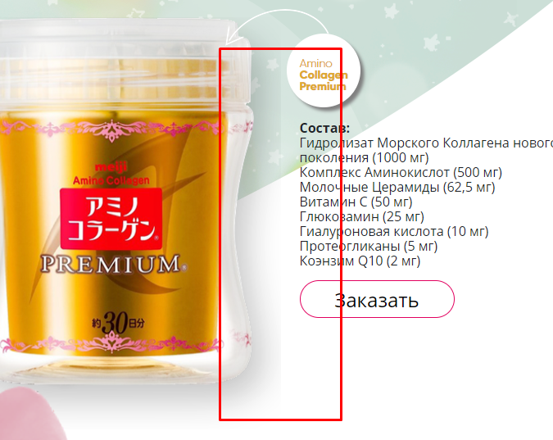

Тень баночки урезана

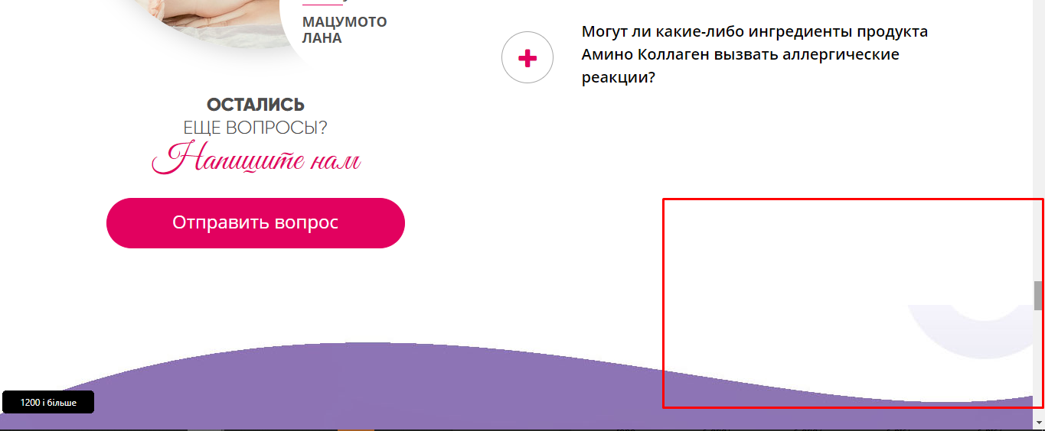

Якийсь фрагмент?

начиная с 1199

нужно что-то сделать с меню

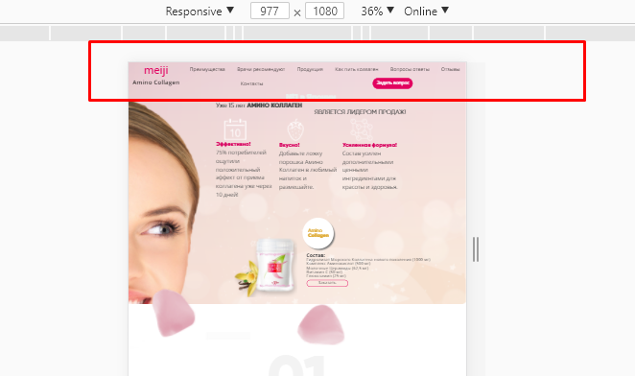

сделать выпадающий список “продукция” и внести в него “Как купить колаген”, “Врачи рекомендуют”, “Вопросы ответы”

потому что меню слишком растянуто и неудобно на этих экранах

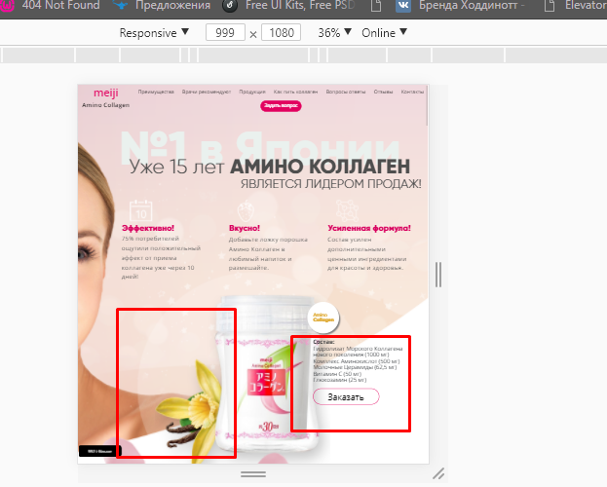

нужно влево подтянуть баночку и текст, и чтобы текст не наезжал на баночку

991 и ниже:

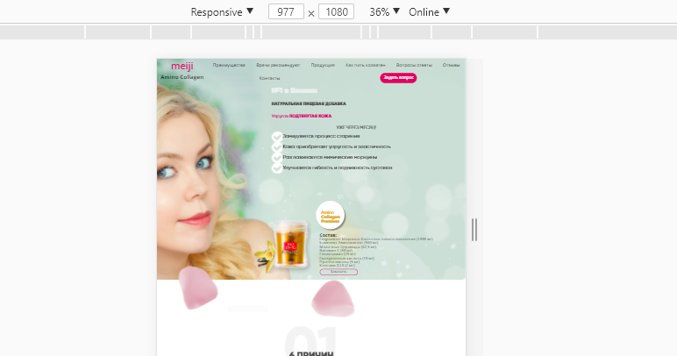

отступы увеличить, размеры текста увеличить

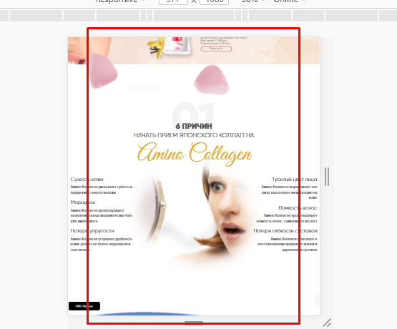

Все блоки должны быть в контейнере

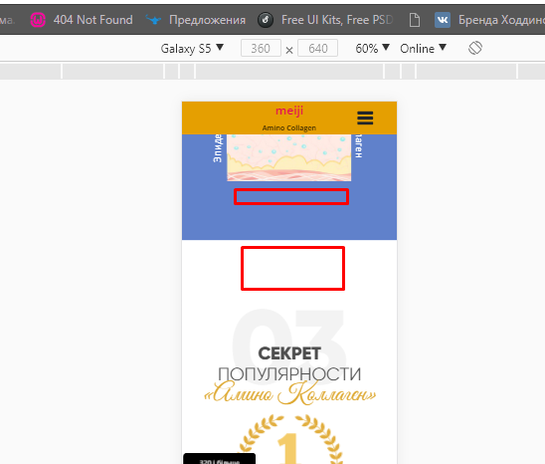

отступы подтянуть нужно

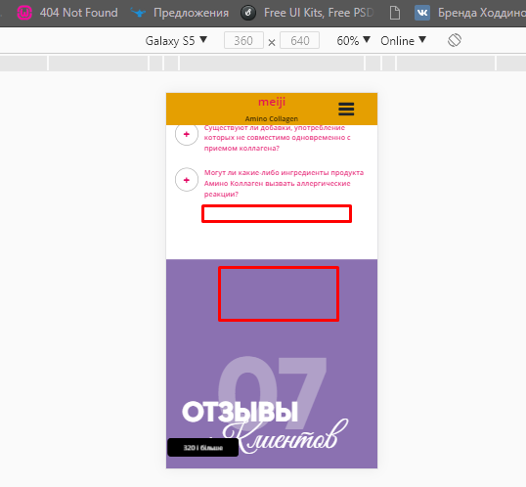

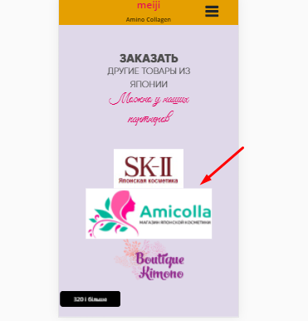логотипы нужны без фона и оступ между ними нужен примерно по 20 пикселей

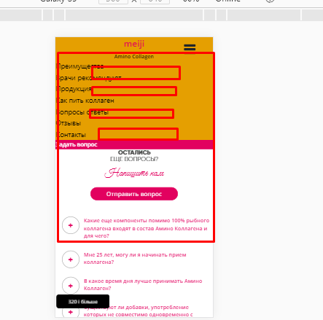

пункты меню должны быть отцентрированы с отступом по высоте примерно 15-20 пикселей